

《传感网应用开发》期末
课程设计

题 目 | 工业设备安全监控系统
专 业 | 智能科学与技术
班 级 | 智科2301班
院 系 | 计算机科学学院
学 号 | 230715121025
姓 名 | 林圆圆
任 课 教 师 | 李游

计算机科学学院
- 设计思想（10分）
本设计针对传统有线工业监测系统布线复杂、灵活性差的问题，提出并实现了一套基于CC2530 ZigBee的分布式无线设备安全监测原型系统。其核心思想在于通过低功耗无线自组网，将传感、决策与控制分离，构建了一个可灵活部署的三层架构：两个终端节点分别负责采集环境温度、光照与可燃气体浓度；协调器则集成人机交互，通过双模式状态机（自动/手动）实现智能或人工的报警决策。系统利用事件驱动的OSAL系统确保实时响应，并通过串口以ZigBee Monitor格式输出网络拓扑与数据，实现了从环境感知、无线传输、阈值分析到本地报警的完整闭环。该原型验证了无线物联网技术在实现低成本、易部署的工业设备预维护与安全监控方面的可行性与实用价值。
使用器件：三个CC2530开发板、2个温度传感器、1个气体传感器、1个光敏传感器
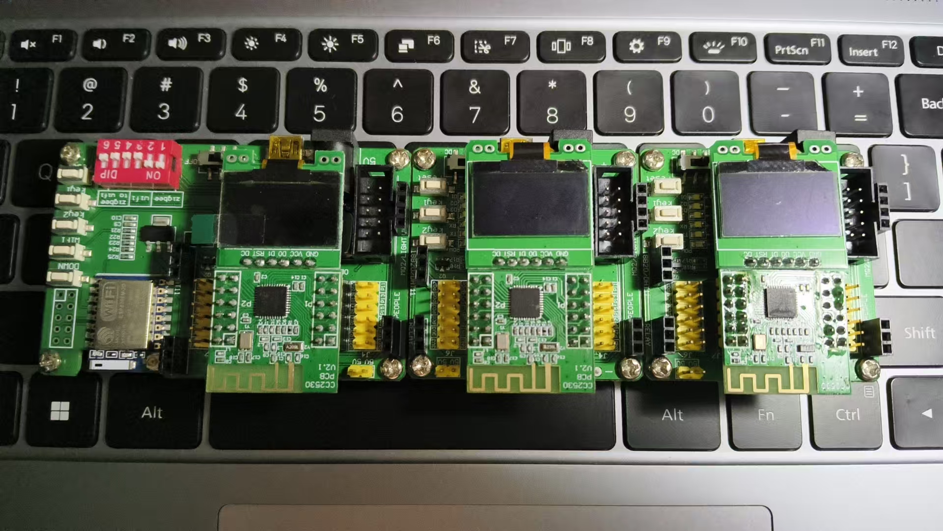
CC2530开发板
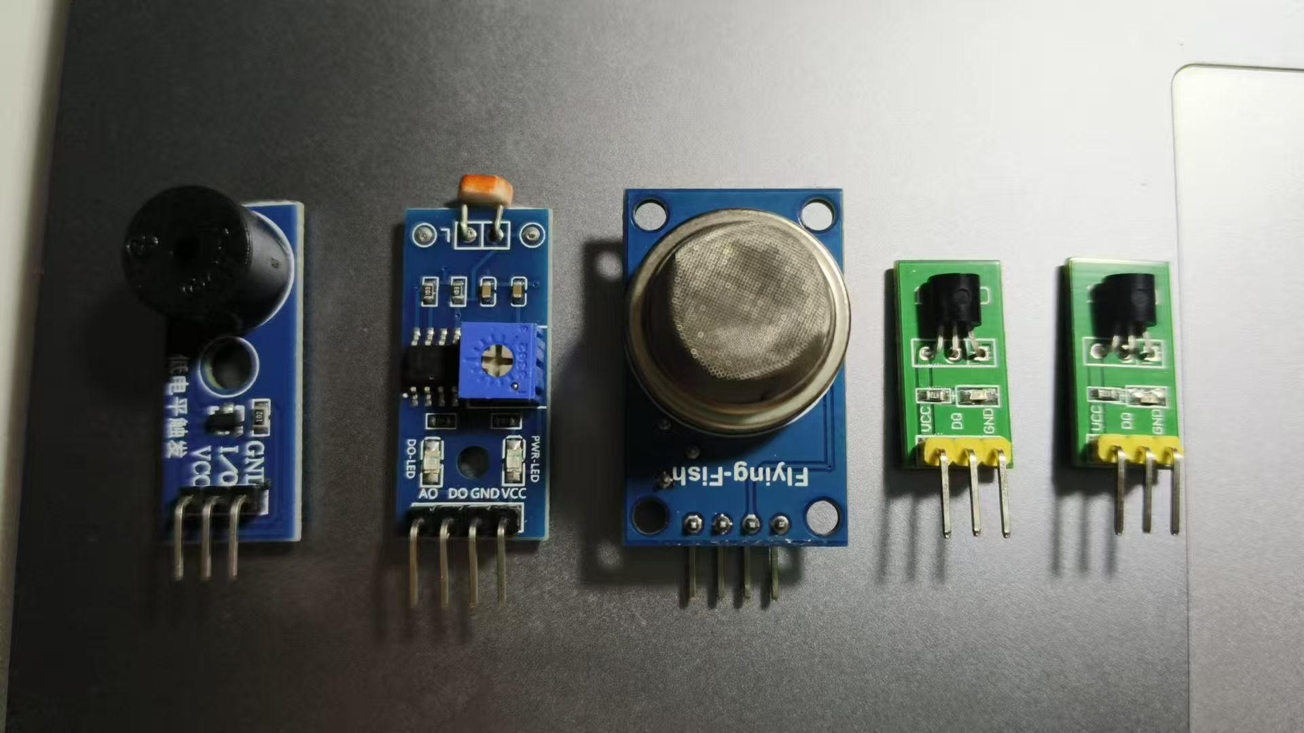
传感器图片展示
- 开发环境及软件 （10分）
集成开发环境：IAR Embedded Workbench for 8051
软件架构：Z-Stack 协议栈（集成ZigBee 协议实现和 OSAL任务调度机制）
调试工具：CC Debugger​ 仿真器、串口调试助手、Z-Sensor Monitor。
- 传感器数据采集原理（15分）
本系统集成了多种传感器，其数据采集原理涵盖了数字总线、模拟信号和电阻式传感。
- 温度传感器（DS18B20）采集
DS18B20温度传感器采用三引脚设计（VCC、DQ、GND）。传感器内部包含温度敏感元件、ADC转换器和1-Wire协议控制器，当温度变化时，内部晶振频率随之改变，通过计数器测量频率偏移量，经数字处理后按照1-Wire串行协议温度值。
采集流程：
初始化传感器：主控制器发送一个至少480µs的低电平复位脉冲，然后释放总线。DS18B20会在等待15-60µs后，拉低总线60-240µs作为应答脉冲。
发送功能命令：发送启动温度转换命令（0x44）。转换期间，总线保持高电平，转换时间与分辨率有关。
读取数据：转换完成后，发送读取暂存器命令（0xBE）。CC2530通过严格的时序（每个时隙约60-120µs）从总线上读取9字节的数据。
2. 可燃气体传感器（MQ-2）采集
MQ-2是一种半导体气敏传感器，其原理是传感器表面材料的电导率随环境中可燃气体浓度变化而变化。传感器模块通常包含加热线圈和气敏元件。气敏元件与一个负载电阻（RL）串联，构成一个分压电路。MQ-2的引脚A、B间电阻（Rs）会随气体浓度变化，从而改变分压点的电压。CC2530的ADC通道连接到该分压点。
ADC配置与采样：
通过配置ADC寄存器，选择模拟输入通道、参考电压、转换速率和分辨率。
启动一次ADC转换，等待转换完成中断或查询标志位，然后从ADCL和ADCH寄存器中读取12位的转换结果。
数据处理：读取的ADC原始值对应输入电压。通过公式浓度比例 = (ADC原始值 / 最大值) * (参考电压值)计算出电压。
3. 光敏电阻传感器采集原理
光敏电阻是一种光致电阻器件，其阻值随光照强度增强而减小。
当光照变化时，光敏电阻阻值变化，导致中间节点的分压值变化。CC0的ADC将此模拟电压值转换为数字量。
4. 蜂鸣器与按键、LED控制原理
蜂鸣器：为有源蜂鸣器，由CC2530的GPIO直接驱动。软件将该引脚配置为输出。输出低电平时，蜂鸣器通电发声；输出高电平时，蜂鸣器静音。
按键：按键一端接地，另一端连接GPIO。GPIO配置为输入并使能内部上拉电阻。按键未按下时，IO口因上拉电阻读到高电平；按下时，IO口被拉到地，读到低电平。软件通过在Hal_ProcessEvent中定时检查检测此电平变化，并配合软件去抖动来识别有效的按键动作。
LED：使能输出，通过输出高低电平控制LED亮灭。
- 软件设计流程图（15分）
工业设备安全监控系统
运行流程
协调器
终端1
终端2
硬件初始化
Z-Stack协议栈初始化
OSAL任务初始化：
macEventLoop,
nwk_event_loop,
Hal_ProcessEvent,
#if defined( MT_TASK )
MT_ProcessEvent,
#endif
APS_event_loop,
#if defined ( ZIGBEE_FRAGMENTATION )
APSF_ProcessEvent,
#endif
ZDApp_event_loop,
#if defined ( ZIGBEE_FREQ_AGILITY ) || defined ( ZIGBEE_PANID_CONFLICT )
ZDNwkMgr_event_loop,
#endif
SampleApp_ProcessEvent
硬件初始化
Z-Stack协议栈初始化
OSAL任务初始化：
macEventLoop,
nwk_event_loop,
Hal_ProcessEvent,
#if defined( MT_TASK )
MT_ProcessEvent,
#endif
APS_event_loop,
#if defined ( ZIGBEE_FRAGMENTATION )
APSF_ProcessEvent,
#endif
ZDApp_event_loop,
#if defined ( ZIGBEE_FREQ_AGILITY ) || defined ( ZIGBEE_PANID_CONFLICT )
ZDNwkMgr_event_loop,
#endif
SampleApp_ProcessEvent

硬件初始化
Z-Stack协议栈初始化
OSAL任务初始化：
macEventLoop,
nwk_event_loop,
Hal_ProcessEvent,
#if defined( MT_TASK )
MT_ProcessEvent,
#endif
APS_event_loop,
#if defined ( ZIGBEE_FRAGMENTATION )
APSF_ProcessEvent,
#endif
ZDApp_event_loop,
#if defined ( ZIGBEE_FREQ_AGILITY ) || defined ( ZIGBEE_PANID_CONFLICT )
ZDNwkMgr_event_loop,
#endif
SampleApp_ProcessEvent

LCD、、串口初始化
定时器、中断初始化
执行协调器初始化事件：
1、协调器初始化，等待连接，连接失败一直等待。
2、LED、按键1、按键2、蜂鸣器初始化
串口初始化，绑定应用层任务SampleApp_ProcessEvent
串口初始化，绑定任务SampleApp_ProcessEvent
执行终端初始化事件：
1、终端1初始化，连接协调器，直至连接成功
2、初始化温度传感器、光敏传感器对应引脚
轮询式访问任务，接收消息队列激活任务运行对应事件：
接收数据（判断燃气数据是否超过阈值）、检测是否有按键触发。

轮询式访问任务，接收消息队列激活任务：光敏、温度数据采集并发送至协调器，LCD显示。
串口初始化，绑定任务SampleApp_ProcessEvent

执行终端初始化事件：
1、终端2初始化，连接协调器，直至连接成功
2、初始化温度传感器、燃气传感器对应引脚

轮询式访问任务，接收消息队列激活任务：燃气、温度数据采集并发送至协调器，LCD显示。

检测到按键
燃气数值超过阈值范围
打开蜂鸣器，直至数值降回阈值之内
按键1
按键2
改变控制状态（自动、非自动），改变后为非自动，关闭蜂鸣器。
检测状态为非自动，按下打开/关闭蜂鸣器。若状态为自动则无用。

- 项目代码（20分）
应用层执行函数
UINT16 SampleApp_ProcessEvent( uint8 task_id, UINT16 events )
{
(void)task_id; // Intentionally unreferenced parameter

if ( events & SYS_EVENT_MSG )
{
afIncomingMSGPacket_t *MSGpkt;

while ( (MSGpkt = (afIncomingMSGPacket_t *)osal_msg_receive( SampleApp_TaskID )) )
{
switch ( MSGpkt->hdr.event )
{
case AF_INCOMING_MSG_CMD:
SampleApp_ProcessMSGCmd( MSGpkt );
uint8 debugStr[50];
sprintf(debugStr, "Light:%2d", light);
HalLcdWriteString((char*)debugStr, HAL_LCD_LINE_3 );
sprintf(debugStr, "GAS:%2d", gas);
HalLcdWriteString((char*)debugStr, HAL_LCD_LINE_4 );
break;

case ZDO_STATE_CHANGE:
SampleApp_NwkState = (devStates_t)(MSGpkt->hdr.status);
if ( //(SampleApp_NwkState == DEV_ZB_COORD)||
(SampleApp_NwkState == DEV_ROUTER)
|| (SampleApp_NwkState == DEV_END_DEVICE) )
{

osal_start_timerEx( SampleApp_TaskID,
SAMPLEAPP_SEND_PERIODIC_MSG_EVT,
SAMPLEAPP_SEND_PERIODIC_MSG_TIMEOUT );
}
else
{
// Device is no longer in the network
}
break;

default:
break;
}

osal_msg_deallocate( (uint8 *)MSGpkt );
}

return ( events ^ SYS_EVENT_MSG );
}
if ( events & SAMPLEAPP_SEND_PERIODIC_MSG_EVT )
{
SampleApp_Send_P2P_Message();
// Setup to send message again in normal period (+ a little jitter)
osal_start_timerEx( SampleApp_TaskID, SAMPLEAPP_SEND_PERIODIC_MSG_EVT,
(SAMPLEAPP_SEND_PERIODIC_MSG_TIMEOUT + (osal_rand() & 0x00FF)) );

// return unprocessed events
return (events ^ SAMPLEAPP_SEND_PERIODIC_MSG_EVT);
}
return ( 0 ); // Discard unknown events.
}
发送函数实现
void SampleApp_ProcessMSGCmd( afIncomingMSGPacket_t *pkt )
{
uint8 buff[20]={0};

switch ( pkt->clusterId )
{
case SAMPLEAPP_P2P_CLUSTERID:
{
uint16 nwkAddr = BUILD_UINT16(pkt->cmd.Data[0],pkt->cmd.Data[1]);
uint16 parentShortAddr = BUILD_UINT16(pkt->cmd.Data[2],pkt->cmd.Data[3]);
uint8 t[3];
t[0] = pkt->cmd.Data[4];//温度
t[1] = pkt->cmd.Data[5];//光照or气体
t[2] = pkt->cmd.Data[6];//标志位判断传送为气体or光照
if(buzzerConState)
{
if(t[1]>=THRESHOLD && t[2] == GAS){P0_7=0;}
else if(t[1]<THRESHOLD && t[2] == GAS){P0_7=1;}
}

if(t[2]==GAS)
gas = t[1];
if(t[2]==LIGHT)
light = t[1];
sendGtwReport(nwkAddr, parentShortAddr, t[0],0);
}

break;

case SAMPLEAPP_PERIODIC_CLUSTERID:

break;

default:
break;
}
}
接收函数实现
void SampleApp_Send_P2P_Message( void )
{
uint8 str[7]={0};
uint16 temp[2];
uint16 nwkAddr = NLME_GetShortAddr();
uint16 parentShortAddr=NLME_GetCoordShortAddr();

uint8 buff=P1_5>0?0:1;
temp[0] = ReadDs18B20();//temp
if(LIGHTORGAS == LIGHT)
{temp[1] = GetLight();}//light
if(LIGHTORGAS == GAS)
{temp[1] = GetGasPercentage();}//gas

str[0] = LO_UINT16(nwkAddr);
str[1] = HI_UINT16(nwkAddr);
str[2] = LO_UINT16(parentShortAddr);
str[3] = HI_UINT16(parentShortAddr);

str[4] = temp[0];
str[5] = temp[1];
str[6] = LIGHTORGAS;

uint8 debugStr[50];
if(LIGHTORGAS == LIGHT)
{
sprintf(debugStr, "Light:%2d Str:%2d", buff, temp[1]);
}
if(LIGHTORGAS == GAS)
{
sprintf(debugStr, "GAS:%2d Str:%2d", buff, temp[1]);
}
HalLcdWriteString((char*)debugStr, HAL_LCD_LINE_3 );

sprintf(debugStr, "Temp:%2d", temp[0]);
HalLcdWriteString((char*)debugStr, HAL_LCD_LINE_4 );
if(LIGHTORGAS == LIGHT)
sprintf(debugStr, "DO:%2d AO:%2d Temp:%2d", buff, temp[1],temp[0]);
if(LIGHTORGAS == GAS)
sprintf(debugStr, "DO:%2d AO:%2d Gas:%2d", buff, temp[1],temp[0]);
HalUARTWrite(0, debugStr, osal_strlen(debugStr));
HalUARTWrite(0, "\r\n", 2);

SampleApp_TxAddr.addrMode = (afAddrMode_t)Addr16Bit;
SampleApp_TxAddr.endPoint = SAMPLEAPP_ENDPOINT;
SampleApp_TxAddr.addr.shortAddr = 0x0;
//无线发送到协调器
if ( AF_DataRequest( &SampleApp_P2P_DstAddr, &SampleApp_epDesc,
SAMPLEAPP_P2P_CLUSTERID,
7,
str,
&SampleApp_MsgID,
AF_DISCV_ROUTE,
AF_DEFAULT_RADIUS ) == afStatus_SUCCESS )
{
}
else
{
// Error occurred in request to send.
}
}
按键控制逻辑
void BuzzerControlKey(uint8 keys, uint8 state)
{
if(keys & HAL_KEY_SW_1)
{
if(buzzerConState)
{
buzzerConState = UNAUTOMOD;
buzzerSwitch = 0;
P1_0= 1;
P0_7=1;
}
else
{
buzzerConState = AUTOMODE;
buzzerSwitch = 1;
P1_0=0;
}
}
if(keys & HAL_KEY_SW_6)
{
if(!buzzerConState)
{
P0_7=~P0_7;
}
}
//P1_0=~P1_0;
}
数据采集
// 获取光照强度（百分比0-100）
uint8 GetLight(void)
{
uint8 temp = 0; // 百分比的整数值
float vol = 0.0; // adc采样电压
uint16 adc = HalAdcRead(HAL_ADC_CHANNEL_6, HAL_ADC_RESOLUTION_14); // ADC采样值 P06口

// 最大采样值8192(因为最高位是符号位)
if(adc >= 8192)
{
return 0;
}

adc = 8192 - adc; // 反相一下，因为低湿度时AO口输出较高电平
// 高湿度时AO口输出较低电平

// 转化为百分比
vol = (float)((float)adc) / 8192.0;

// 取百分比两位数字
temp = vol * 100;

return temp;
}

// 获取气体浓度（百分比0-100）
uint8 GetGasPercentage(void)
{
uint16 adc = HalAdcRead(HAL_ADC_CHANNEL_6, HAL_ADC_RESOLUTION_14);
const uint16 ADC_MAX = 8192;

if(adc > ADC_MAX) adc = ADC_MAX;

// 转换为百分比（0-100%）
return (adc * 100) / ADC_MAX;
}

// 读取温度（DS18B20）
unsigned char ReadDs18B20(void)
{
unsigned char V1,V2; //定义高低8位 缓冲
unsigned char temp; //定义温度缓冲寄存器

Ds18b20Initial();
Ds18b20Write(0xcc); // 跳过读序号列号的操作
Ds18b20Write(0x44); // 启动温度转换

Ds18b20Initial();
Ds18b20Write(0xcc); //跳过读序号列号的操作
Ds18b20Write(0xbe); //读取温度寄存器等（共可读9个寄存器） 前两个就是温度

V1 = Ds18b20Read(); //低位
V2 = Ds18b20Read(); //高位
temp = ((V1 >> 4)+((V2 & 0x07)*16)); //转换数据

return temp;
}
- 项目开发、编译截图（10分）
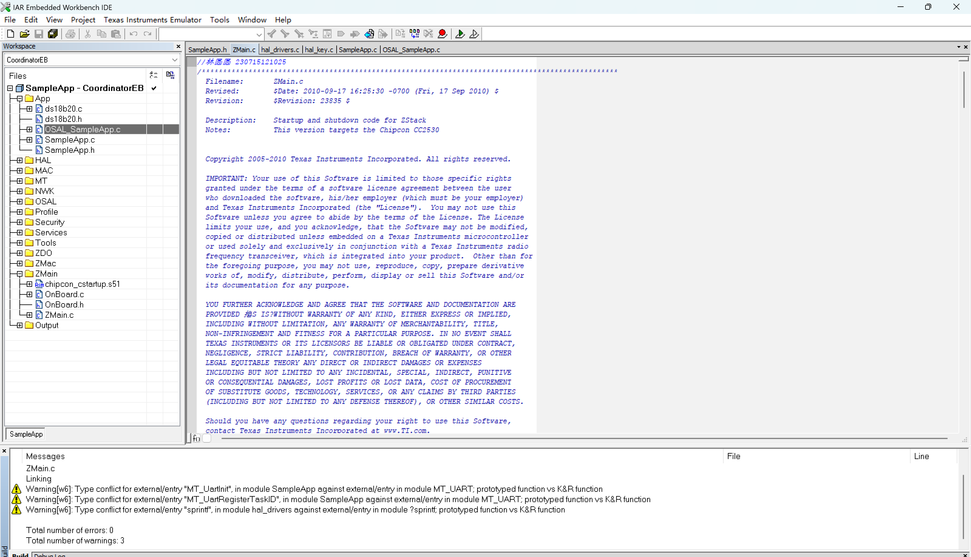
协调器编译截图
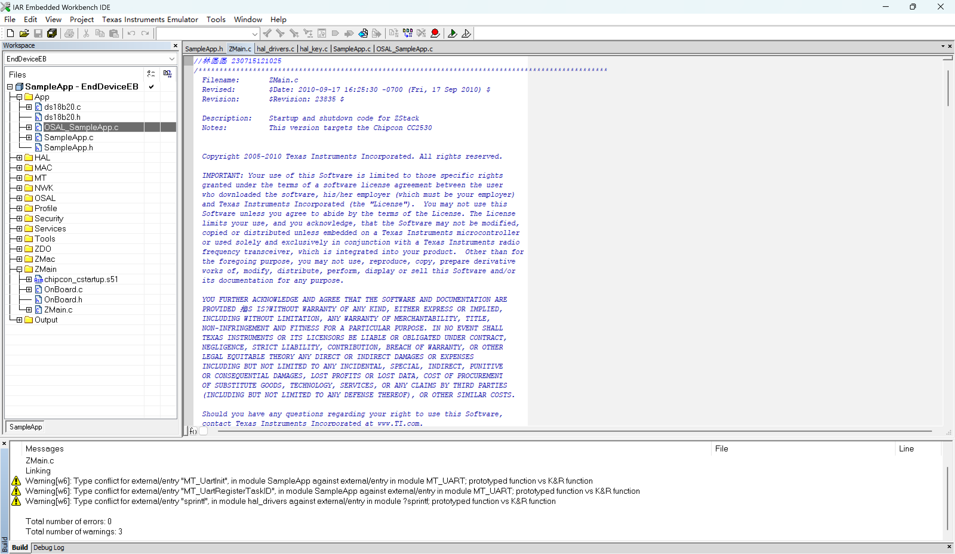
终端编译截图
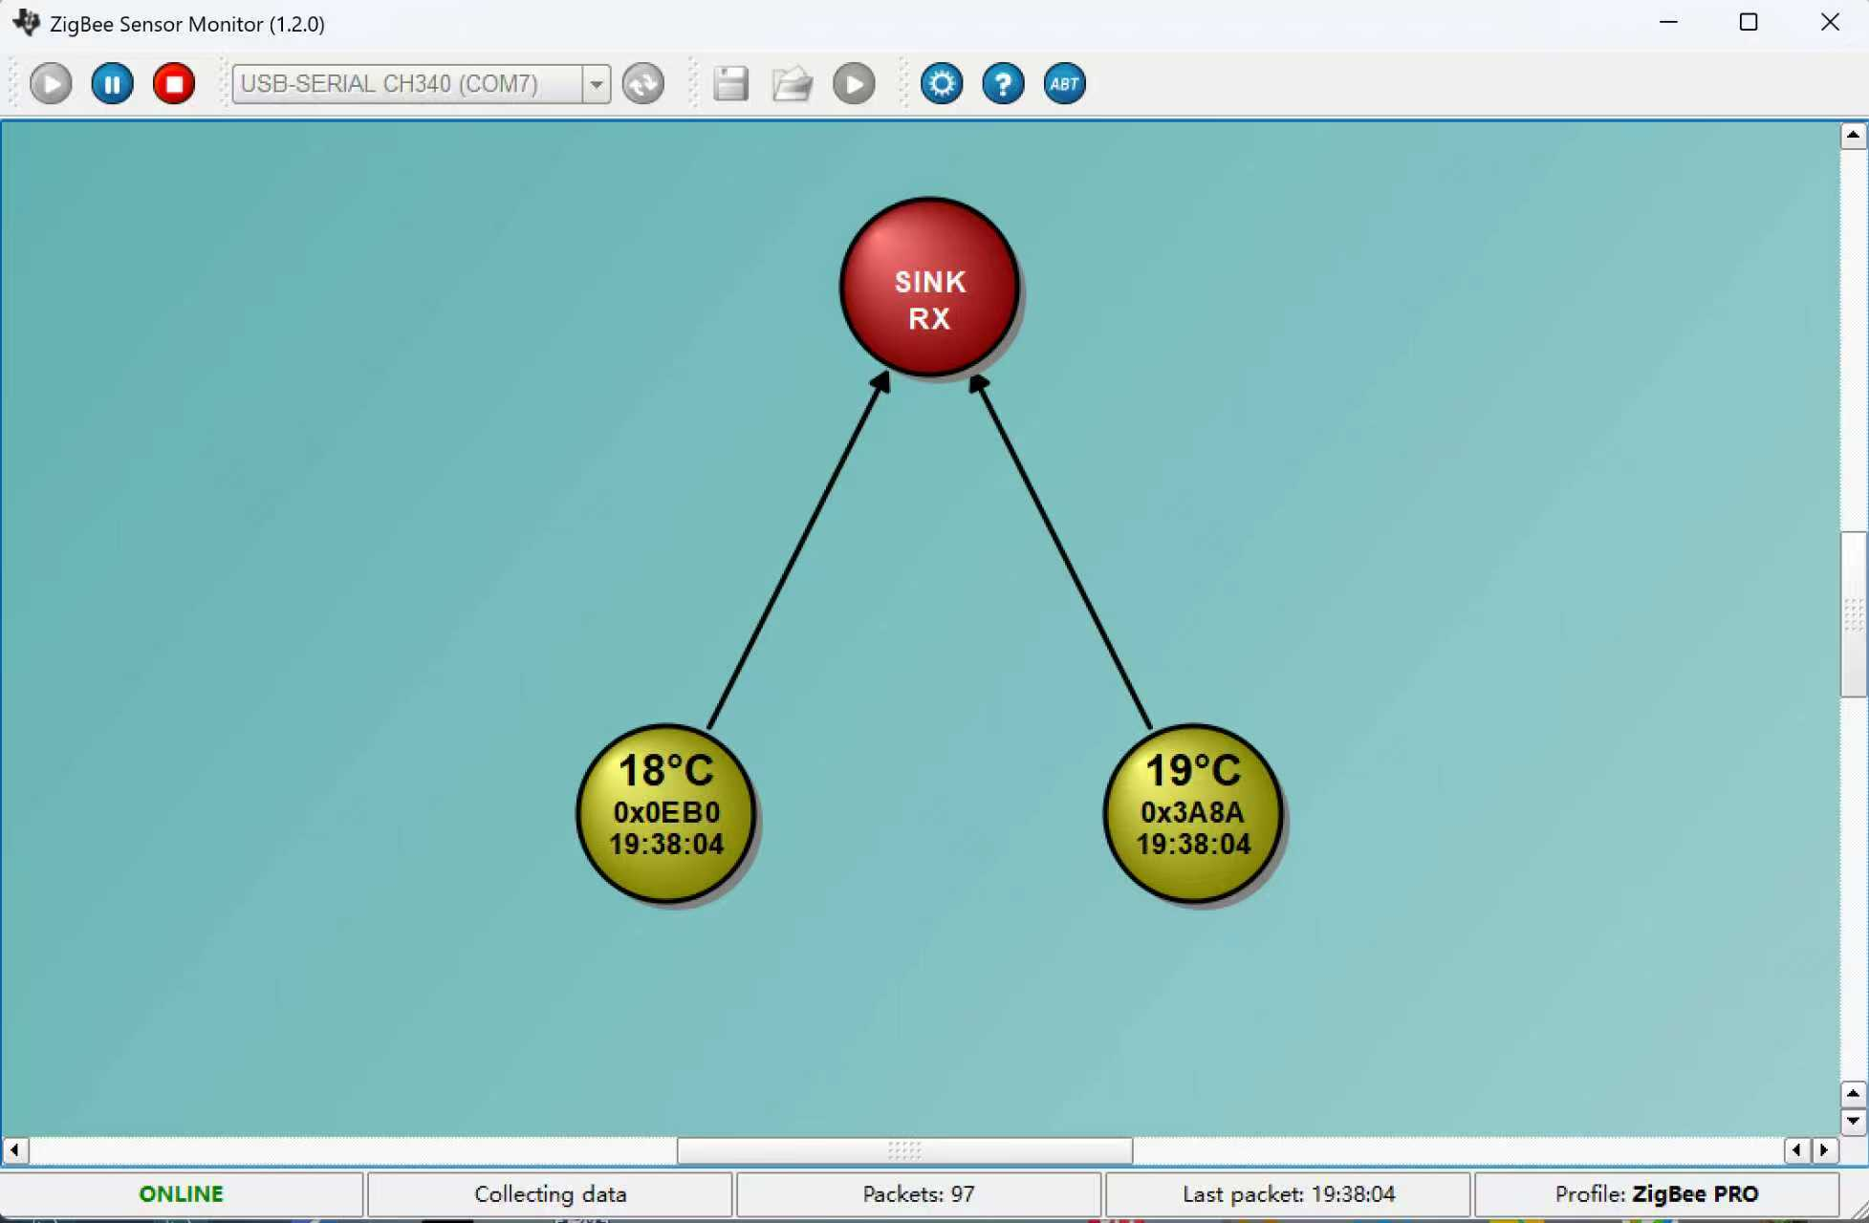
串口网络拓扑图片
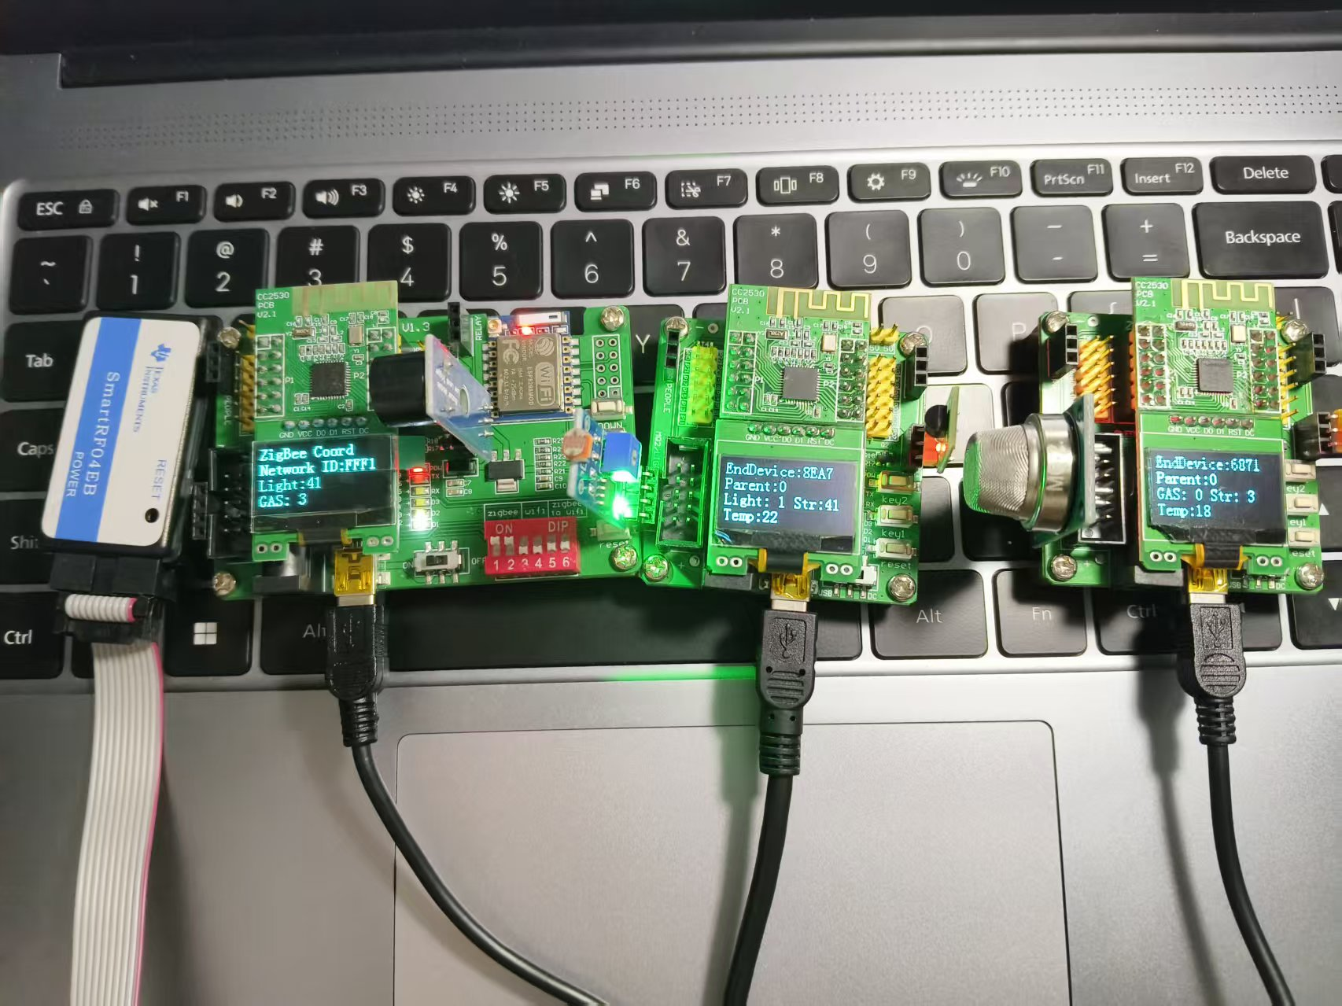
系统运行图片
七、课程设计总结（请针对本学期学习情况和完成期末课程设计具体情况进行总结，并分析该课程设计的应用前景。20分。）
总结
本学期通过理论与项目实践相结合，系统学习了51单片机内核的GPIO、定时器、中断、UART、SPI等核心外设的工作原理与编程控制，并掌握了基于Zigbee协议的无线自组网通信技术。在工业设备安全监控系统项目中，我将GPIO用于按键与LED控制，定时器实现数据采集周期调度，中断处理紧急报警，UART输出调试信息，并利用Zigbee组建了“协调器-终端”无线传感网络，实现了多节点数据的可靠汇集与远程传输，真正将课本上的串行协议、无线通信原理转化为可运行、可调试的嵌入式系统。
通过深入研究Z-Stack协议栈，我掌握了Zigbee网络的设备发现、入网、路由与数据收发完整流程，并理解了OSAL（操作系统抽象层）基于事件驱动的任务调度机制。在项目中，我成功将协调器、终端设备角色代码移植到OSAL框架下，利用osal_msg_send()和Hal_ProcessEvent()实现了按键事件、定时器事件、网络消息的事件化处理，使多任务在单一单片机上协同运行，深刻体会了资源受限环境下“模拟多线程”的编程思想与软件架构之美。
我深入实践了DS18B20单总线、MQ-2模拟量、光敏电阻等多种传感器的驱动原理与数据采集方法。在硬件层面，理解了传感器信号调理电路与CC2530片内ADC的配合；在软件层面，编写了相应的底层驱动程序，将物理世界的温度、光照、气体浓度等连续模拟量，稳定、准确地转换为系统可用的数字信息，完成了从电路原理到代码实现的完整闭环。课程设计让我亲手搭出来一个“能用”的东西，而不是只停留在书本理论上。我搞明白了一个物联网系统到底是怎么从零到一跑起来的：怎么用单片机读传感器、怎么把数据无线发出去、怎么在另一边收到并做出判断。
应用前景分析
本课程设计实现的工业设备安全监控原型系统，其技术架构和应用模式在产业数字化转型背景下具有广泛而深远的应用前景：
- 工业4.0与预测性维护：在智能制造领域，系统可直接应用于数控机床、工业机器人、动力设备等关键生产装备的实时状态监测。通过长期采集温度、振动、气体等多元数据，结合边缘计算与云端大数据分析，可构建设备健康度评估模型，实现从“定期检修”到“预测性维护”的转变，大幅降低非计划停机损失，提升生产连续性。据行业研究，预测性维护可降低设备维护成本20%-30%，减少故障停机时间达50%。
- 新能源基础设施安全监控：在光伏电站、风电场、储能电站等新能源场景中，系统可扩展用于电池组温度监测（防范热失控）、逆变器运行状态监控、电缆接头过热预警等。其自组网特性特别适用于分布式、大范围的场站部署，通过无线传感网络实现全覆盖监控，解决传统有线方案布线困难、成本高昂的痛点，为新能源基础设施的安全稳定运行提供可靠保障。
- 智慧城市与公共安全：系统架构可适配城市地下管廊、综合管沟、燃气井、化粪池等密闭空间的安全监测。通过监测甲烷、硫化氢等有害气体浓度及环境温湿度，可提前预警燃气泄漏、有毒气体积聚等风险，并通过4G/5G DTU将数据上传至城市级安全监管平台，实现“前端感知-无线传输-平台预警-应急联动”的完整闭环，提升城市公共安全的智能化管理水平。
- 智慧农业与冷链物流：在现代农业领域，系统可升级为温室环境多参数监测节点，集成土壤温湿度、光照强度、CO₂浓度等传感器，通过Zigbee/LoRa混合网络实现大面积农田的无线覆盖，为精准灌溉、智能补光、环境调控提供数据支撑。在冷链物流中，可用于冷藏车、仓储冷库的温度全程监控，确保食品药品在储运过程中的品质安全。
- 老旧设备数字化改造：面对大量传统工业设备缺乏联网能力的现状，本系统提供了一种“嵌入式传感+无线通信”的轻量化改造方案。通过加装传感器节点，无需改造原有电气线路即可实现设备状态的数字化采集与无线传输，以较低成本帮助传统制造企业迈出“设备上云”第一步，是工业互联网落地的重要技术路径之一。
- 技术演进与融合前景：当前系统采用的Zigbee技术在未来可平滑演进至Zigbee 3.0或Thread协议，实现更好的跨厂商互联互通。随着低功耗广域网（LPWAN）技术的发展，系统可通过增加LoRa、NB-IoT通信模组，适应更大范围、更低功耗的监测场景。此外，通过集成边缘AI芯片，可在终端实现数据本地分析与异常识别，减少无效数据传输，提升系统响应实时性，符合“云边端协同”的技术发展趋势。
综上所述，本课程设计不仅巩固了嵌入式与无线通信的核心知识，更构建了一个可扩展、可演进的物联网技术原型。其所体现的“传感-组网-应用”三层架构，正是当前工业互联网、智慧城市、智慧农业等领域的主流技术范式。通过本次实践，我深刻认识到嵌入式系统开发需具备硬件、软件、通信、算法等多学科交叉能力，也为未来从事物联网相关研发工作积累了宝贵的全链路开发经验。

